Indywidualny system el-en studenta: a= liczba indywidualna podana przez prowadzącego zajęcia
Na rys. 1 pokazano schemat zasilania silników indukcyjnych w zakładzie przemysłowym ze stacji GPZ 110/10 kV oraz z lokalnego generatora synchronicznego.
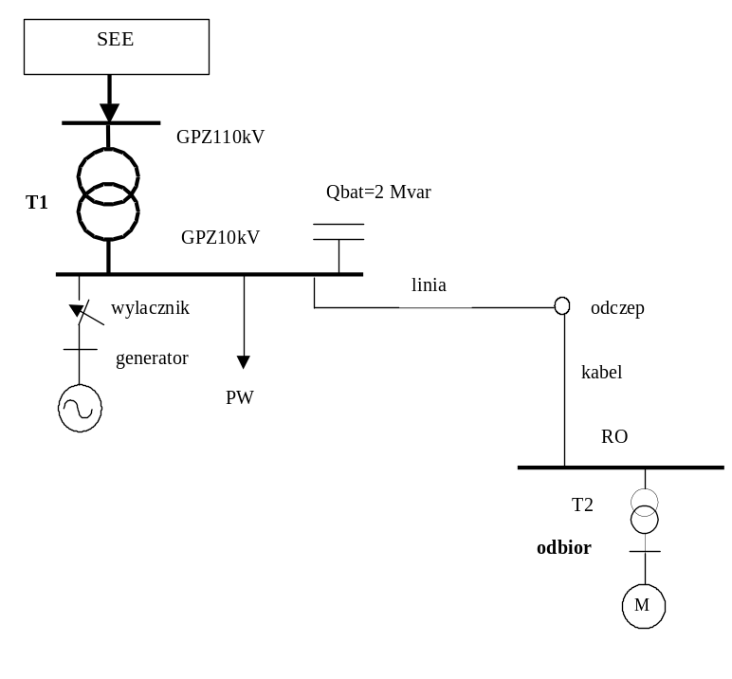
Rys. 1. Schemat analizowanego systemu elektroenergetycznego.

Sieć 110 kV: 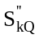= (1500+10a) MVA, X₀ = (1+a/100)X₁

Generator G: S_{NG} =(11+a/100) MVA, U_{NG} = 10.5 kV, cosϕ_{N} =0.8,

X_{d}=233%, X’_{d}=(24+a/100)%, X”_{d}=(18+a/100)%,T_{m} = (8+a/100) s, izolowany punkt neutralny,

Q_{min}=-S_{NG} sinϕ_{N} /10, Q_{max}=1.1S_{NG} sinϕ_{N} - ograniczenia generacji mocy biernej

Potrzeby własne generatora PW: P_{PW} = (0.5+a/1000) MW, Q_{PW} = (0.2+a/1000) Mvar

Bateria kondensatorów: Q_{bat} = -2 Mvar przy znamionowym napięciu sieci Un=10 kV

Transformator T1 z regulowaną automatycznie przekładnią
S_{N} = 40 MVA,U_{NH} = 115 kV +/- 16% , 25 zaczepów, czyli 12 stopni regulacyjnych, U_{NL} = 11 kV,
u_{k} = (11+a/100)%, P_{cu} = (205+a) kW,
P_{Fe} = (33+a/10) kW, I₀ =(0.5+a/100)%, YNd5, 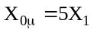

Rozdzielnia RO, transformator T2: S_{N} = 2000 kVA, U_{NH} = 10,5kV, U_{NL} = 525 V, regulacja przekładni w stanie beznapięciowym +/-5%, 5 zaczepów, czyli 2 stopnie regulacyjne,
u_{k} = (6+a/100)%, P_{cu} = (11+a/100) kW,
P_{Fe} = (2.1+a/100) kW, I₀ = (1.0+a/100)%, Dyn5, 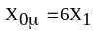

Odbiór: 6 jednakowych silników asynchronicznych - 2 pary biegunów, P_{NM}=(0.2+a/1000) MW, U_{NM}=0.5 kV, cosϕ_{N}=(0.86+a/1000), η_{N}=0.97, k_{LR} = I_{LR}/I_{NM} = (4+a/100)

Linia: AFL-6 70: r=0.44 Ω/km, x=0.37 Ω/km, b=3.2 μS/km, Imax=290 A, L=(2+a/100)km, r₀=(r+0.15)Ω/km, X₀/X₁=3.5

Kabel: 1-żyłowy aluminiowy 120 mm2, r=0.255 Ω/km, x=0.122 Ω/km, b=72 μS/km, Imax=262 A, K=(1+a/100)km, R₀/R₁=1, X₀/X₁=1 /3 kable ułożone płasko/

